HISTÓRIA E PORTUGUÊS
ATIVIDADE ON LINE

independência DO BRASIL
ADAPTADO DE: LETÍCIA YAZBEK E FÁBIO BERTOLOZZI
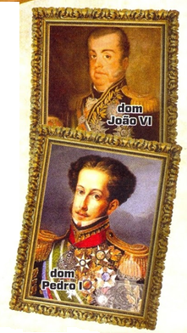
DOM PEDRO I CHEGOU AO BRASIL EM 1808, QUANDO TINHA 9 ANOS EM COMPANHIA DA MÃE CARLOTA JOAQUINA E DO PAI JOÃO VI, REI DE PORTUGAL, APÓS A INVASÃO DAS TROPAS DO IMPERADOR FRANCÊS NAPOLEÃO BONAPARTE EM PORTUGAL.
EM 1821, DOM JOÃO VI TEVE QUE VOLTAR ÀS TERRAS PORTUGUESAS PARA CONTROLAR UMA REBELIÃO NA CIDADE DO PORTO. FOI AÍ QUE, DOM PEDRO, TORNOU-SE PRÍNCIPE REGENTE DO BRASIL.
FINALMENTE, NO DIA 7 DE SETEMBRO DE 1822, NA VOLTA DE UMA VIAGEM A SANTOS, ÀS MARGENS DO RIO IPIRANGA, DOM PEDRO I PROCLAMOU A INDEPENDÊNCIA DO BRASIL COM O APOIO DE TODOS OS BRASILEIROS, DE SUA ESPOSA MARIA LEOPOLDINA E DE SEU AMIGO JOSÉ BONIFÁCIO.
PROPOSTA:
LEIA O TEXTO COM ATENÇÃO E RESPONDA COM FRASES COMPLETAS, NÃO SE ESQUÇAM DE LETRA MAIÚSCULA NO ÍNICIO DA FRASE E PONTO FINAL.
- COM QUANTOS ANOS DOM PEDRO I CHEGOU AO BRASIL?

- QUEM ERAM OS PAIS DE DOM PEDRO I?

- POR QUE DOM PEDRO I FOI NOMEADO PRÍNCIPE REGENTE DO BRASIL?

- O QUE ACONTECEU NO DIA 7 DE SETEMBRO DE 1822?

- QUANTOS APOIADORES DOM PEDRO I TEVE PARA A PROCLAMAÇÃO DA INDEPENDÊNCIA DO BRASIL? E QUEM FORAM ELES?

- REPRESENTE A PROCLAMAÇÃO DA INDEPENDÊNCIA DO BRASIL.

